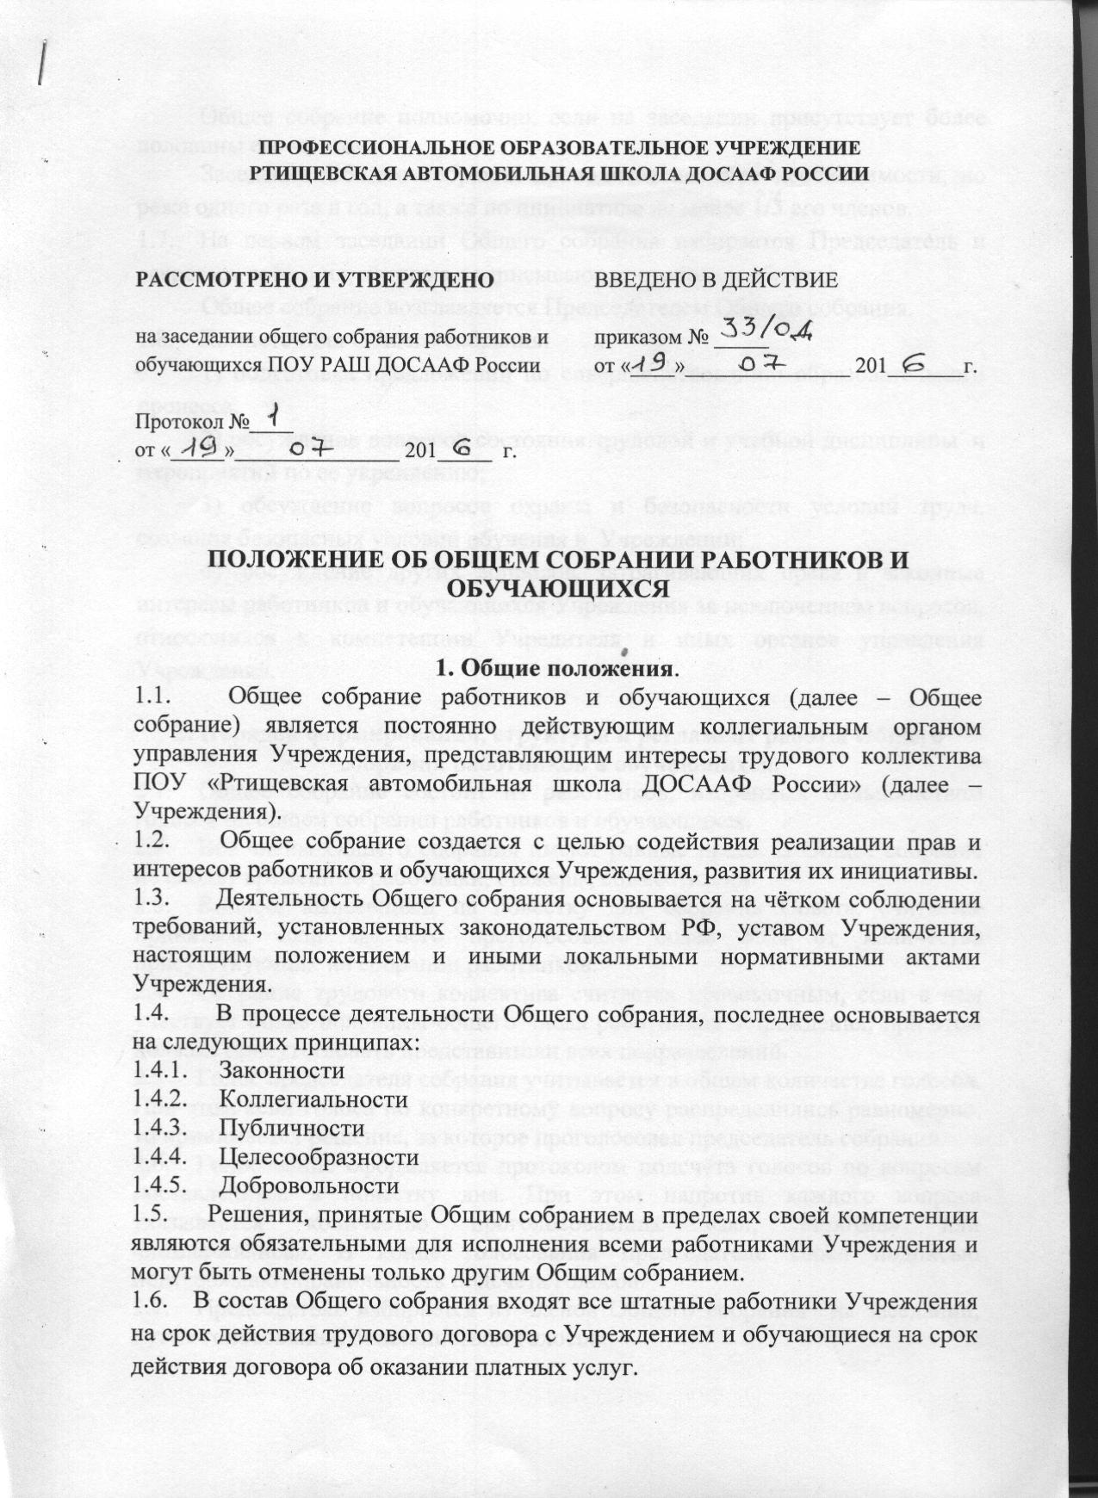
Общее собрание полномочно, если на заседании присутствует более половины его членов.
Заседания Общего собрания проводится по мере необходимости, но реже одного раза в год, а также по инициативе не менее 1/3 его членов.
1.7. На первом заседании Общего собрания избирается Председатель и секретарь собрания, которые подписывают протоколы собрания.
Общее собрание возглавляется Председателем Общего собрания.
1.8. Компетенция Общего собрания:
1) подготовка предложений по совершенствованию образовательного процесса;
2) обсуждение вопросов состояния трудовой и учебной дисциплины и мероприятий по ее укреплению;
3) обсуждение вопросов охраны и безопасности условий труда, создания безопасных условий обучения в Учреждении;
4) обсуждение других вопросов, затрагивающих права и законные интересы работников и обучающихся Учреждения за исключением вопросов, относящихся к компетенции Учредителя и иных органов управления Учреждения.

2. Порядок формирования, структура и регламент работы Общего собрания работников и обучающихся.
2.1. Общее собрание состоит из работников, избранных большинством голосов на общем собрании работников и обучающихся.
2.2. Все члены Общего собрания имеют равные права. В Общее собрание не входят временные работники, стажеры, совместители.
2.3. Вопрос, вынесенный на повестку дня собрания Совета, считается принятым, если за него проголосовало более 50% от количества присутствующих на собрании работников.
2.4. Собрание трудового коллектива считается правомочным, если в нем участвует более половины общего числа работников Учреждения, при этом должны присутствовать представители всех подразделений.
2.5 Голос председателя собрания учитывается в общем количестве голосов. При этом если голоса по конкретному вопросу распределились равномерно, то принимается решение, за которое проголосовал председатель собрания.
2.6. Голосование оформляется протоколом подсчёта голосов по вопросам поставленным в повестку дня. При этом напротив каждого вопроса указывается количество проголосовавших «за», «против» или «воздержались». В конце голосования председатель своей подписью подтверждают правильность подсчёта голосов.
2.7. Председатель избирается из членов Общего собрания на заседании, путем голосования, большинством голосов.
2.8. Начальник Учреждения не может избираться на пост Председателя Общего собрания, однако, может присутствовать на заседаниях совета.
2.9. Срок полномочий председателя в случае его переизбрания не может превышать 6 лет.
2.10. Председатель Общего собрания: ведет организационную, оперативную работу по текущим вопросам, организует деятельность Общего собрания в процессе его заседания; разрабатывает план работы Общего собрания, выносит его на утверждение Общего собрания; выдает оперативные задания, осуществляет контроль хода подготовки вопросов к заседанию Общего собрания; обеспечивает гласность работы Общего собрания и выполнение его решений; предлагает на утверждение кандидатуру секретаря; докладывает общему собранию трудового коллектива результаты деятельности.
2.11. Секретарь:
- осуществляет делопроизводство, ведет протоколы собраний;
- ведет учет выполнения обязанностей членами Общего собрания;
- выполняет поручения председателя Общего собрания.
2.12. Заседания Общего собрания проводится по мере необходимости, но реже одного раза в год, а также по инициативе не менее 1/3 его членов.
2.13. В случае если явка на заседание не превысила 50% от общего числа членов Общего собрания, оно признаётся несостоявшимся, и Председатель по своему усмотрению вправе назначить повторное заседание. В случае если повторное заседание вновь признанно несостоявшимся, Председатель в любом случае обязан принять решение по вопросам самостоятельно.
2.14. Организацию выполнения решений Общего собрания осуществляет работодатель (начальник) и ответственные лица, указанные в решении. Результаты этой работы сообщаются членам Общего собрания на последующих его заседаниях.
2.15. Документация Общего собрания.
2.15.1. Заседания Общего собрания оформляются протокольно. В журнале протоколов фиксируется ход обсуждения вопросов, выносимых на Общее собрание, предложения и замечания членов Общего собрания.
2.15.2. Нумерация протоколов ведется от начала учебного года.
2.15.3. Журнал протоколов Общего собрания постоянно хранится в делах Учреждения и передается по акту.
2.15.4. Журнал протоколов Общего собрания нумеруется постранично, пронумеровывается, скрепляется подписью начальника и печатью Учреждения.
2.23. Положение об Общем собрании работников и обучающихся принимается на общем собрании трудового коллектива. Срок действия не ограничен.

3. Компетенция Общего собрания работников и обучающихся
3.1. Общее собрание выполняет следующие функции:
3.1.1 Представляет и защищает интересы работников и обучающихся во взаимоотношениях с администрацией, работодателем в области трудового права.
3.1.2. Содействует организации безопасных условий образовательного процесса.
3.1.3. Участвует в разработке локальных актов учреждения, касающихся интересов трудового коллектива и обучающихся.
3.1.4. Осуществляет контроль за соблюдением работодателем, администрацией учреждения норм трудового права.
3.1.5. Осуществляет контроль за правильностью расходования фонда заработной платы.
3.1.6. Осуществляет контроль за правильностью ведения и хранения трудовых книжек работников, своевременности внесения в них записей, в том числе при присвоении наград и квалификационных категорий по результатам аттестации.
3.1.7. Осуществляет контроль за правильностью и своевременностью предоставления работникам отпусков и их оплаты.
3.2. Вопросы, входящие в компетенцию Общего собрания, однако, решения по которым носят рекомендательный характер для начальника Учреждения:
3.2.1. Изменение штатного расписания Учреждения;
3.2.2. Рассмотрение дисциплинарных проступков Работников Учреждения и назначение вида дисциплинарного взыскания;
3.2.3. Дополнительное поощрение отдельных работников Учреждения за показатели в работе или в связи с наступлением важных событий в его жизни.
3.2.4. Иные вопросы, которые по мнению Общего собрания подлежат обсуждению и принятию коллегиального решения.
3.3. Решение, принятое Общим собранием, оформляется протоколом, и данный протокол является локальным актом Учреждения.
3.4. Общее собрание при принятии решения вправе приглашать на заседание работников Учреждения (явка которых обязательна) либо иных лиц и выслушивать их мнение по существу вопроса, по которому необходимо принять решение.
3.5. В процессе своей деятельности Общее собрание вправе обращаться, в том числе и с жалобами в государственные и иные учреждения и организации по вопросам реализации целей, стоящих перед ним.

4. Права и обязанности членов Общего собрания работников и обучающихся
4.2. Члены Общего собрания для осуществления своих полномочий наделены специальными правами и обязанностями, которые принадлежат им на всём периоде обладания данным статусом.
4.3. Деятельность в Общем собрании является безвозмездной и не подлежит оплате. Расходы члена Общего собрания по вопросам функционирования Общего собрания возмещаются учреждением при предварительном согласии о компенсации данных расходов.
4.4. Член Общего собрания вправе:
4.4.1. Инициировать проведение заседания Общего собрания по любому вопросу, относящемуся к компетенции Общего собрания;
4.4.2. Воздержаться от голосования по определённому вопросу без объяснения причин;
4.4.3. Требовать от администрации предоставления всей необходимой для участия в работе Общего собрания информации по вопросам, относящимся к компетенции Общего собрания;
4.4.4. Приглашать на заседания Общего собрания представителей Власти, а также специалистов для получения разъяснений, консультаций по вопросам, относящимся к повестки дня;
4.4.5. Запрашивать и получать у руководителей районной администрации, органа управления образования информацию, необходимую для осуществления своей деятельности в Общем собрании.
4.5. Член Общего собрания обязан:
4.5.1. Посещать заседания Общего собрания.
4.5.2. Осуществлять свою деятельность на основании установленных данным положением принципов.

5. Ответственность
5.1. Всю полноту ответственности за принятые решения, качество и своевременность выполнения задач и функций, возложенных на Общее собрание, несут председатель Общего собрания, секретарь.

6. Прекращение деятельности
6.1. Общее собрание работников и обучающихся прекращает свою деятельность по решению общего собрания большинством голосов, в присутствии не менее 2/3 от численного состава работников.

